<https://www.ericsdevblog.com/posts/laravel-for-beginners-2/>

Crear una nueva carpeta, abrir esa carpeta en la terminarl (cd ruta por ej)

php

Añadir lo siguiente, después localhost con xampp, carpeta y darle a públic:

<http://localhost/pruebaLaravel/public/>

En la ruta de la carpeta (la captura esta mal):

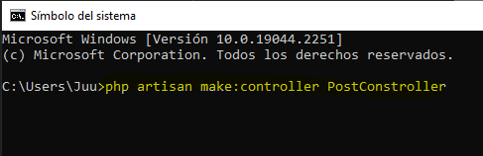

Para crear un controlador automaticamente

Para los comandos en php, desde la carpeta de nuestro proyecto:



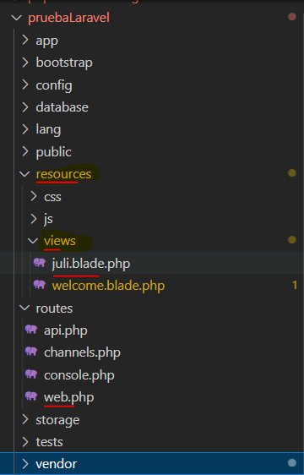

Para rutes que llevan a vistas.blade.php

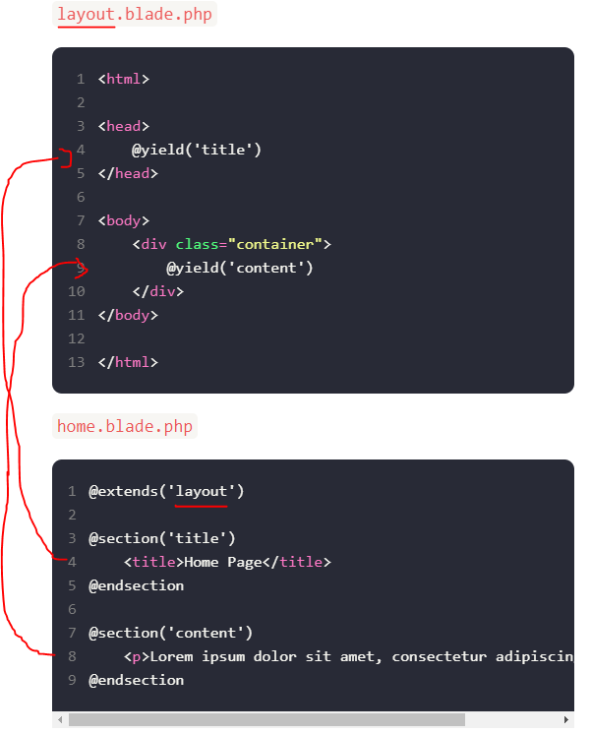

Tendremos dos archivos, el layout y el home, iremos “inyectando” las section en el layout

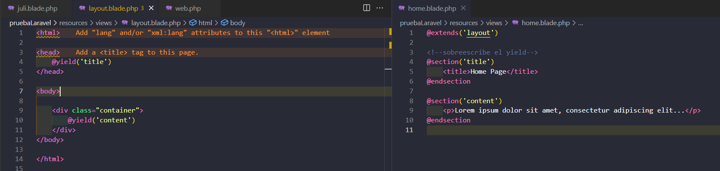

Crear un controlador:

**Con controladores:**



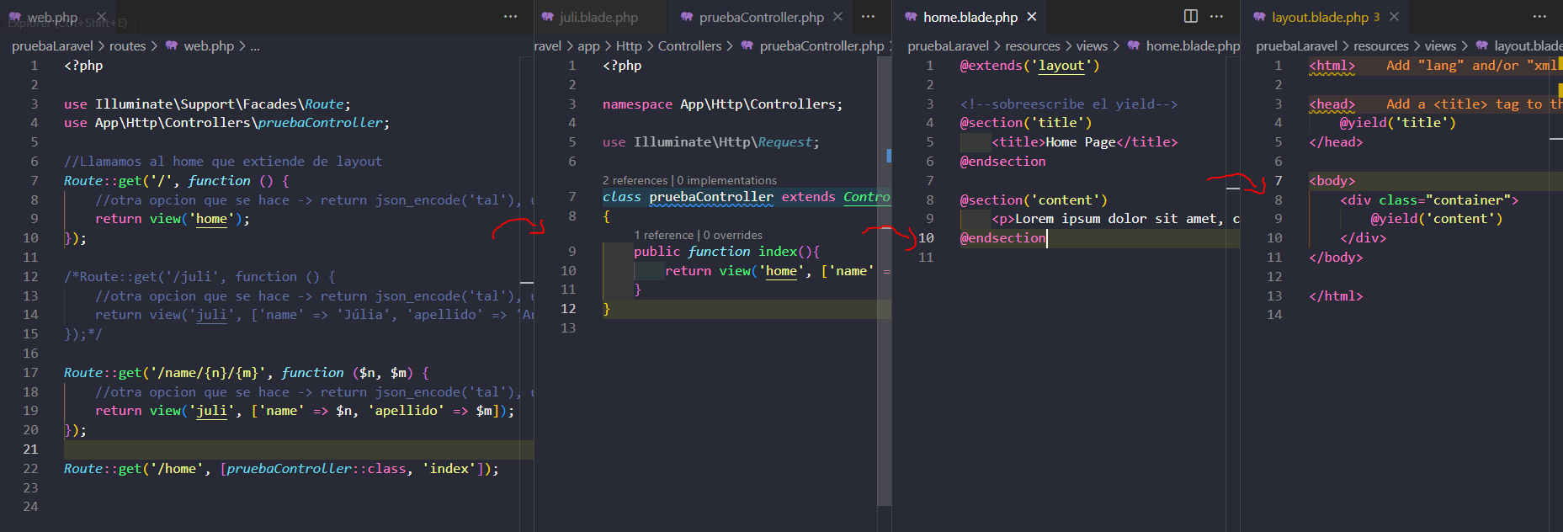

Hay que importar el controler en web.php.

Para pasar parametros por url:

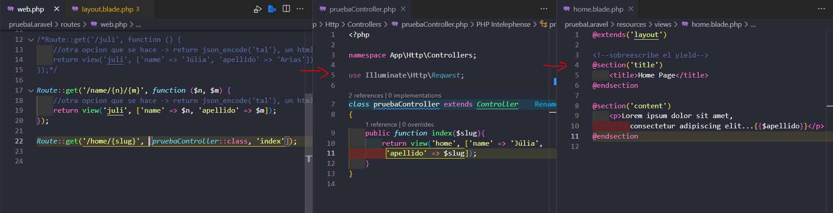

Crear una classe:



Control+ñ abrir terminal

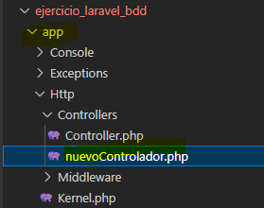

CREAR Y CONECTAR LA BDD:

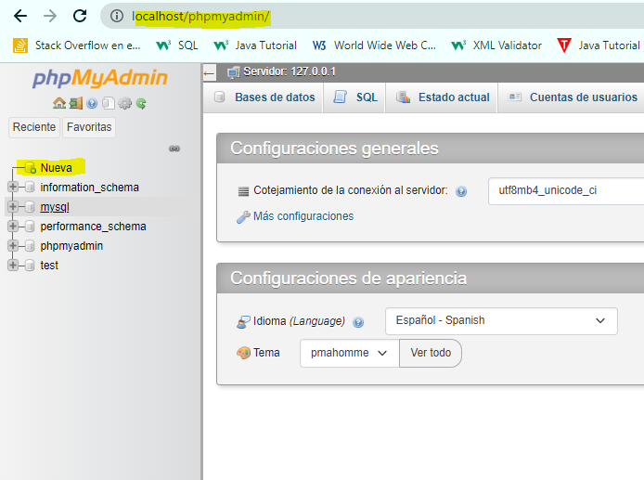

Hay varias maneres de gestionas las bdd, una de las formes es esta, teniendo MySql activado en xamp,

. Aquí creariamos nuestras tablas

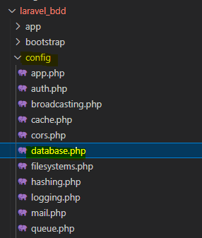

Aquí vincularemos nuestra bdd

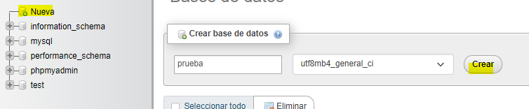

Configuracion bdd

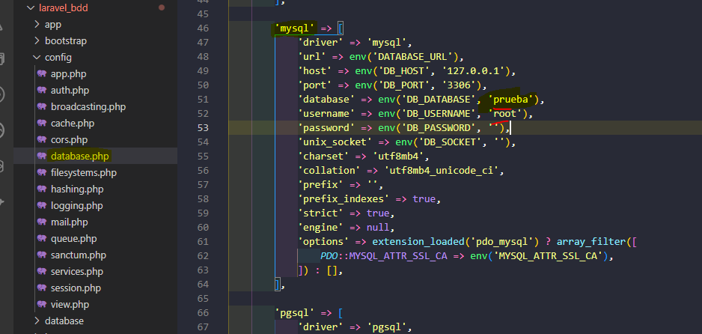

Y le ponemos su nombre en data base.php, de un proyecto a otro solo deberiamos de cambiar su nombre y el resto igual.

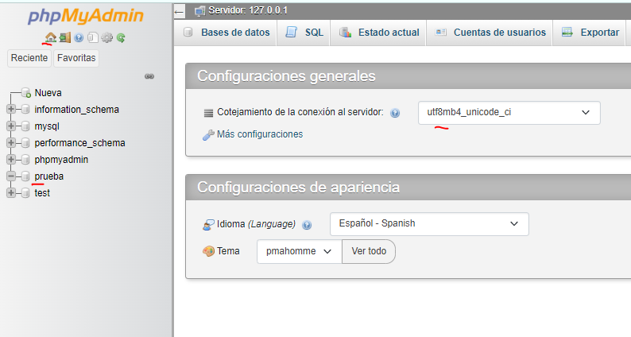

Miramos que tanga la misma conf, por defecto està así, però por si acaso

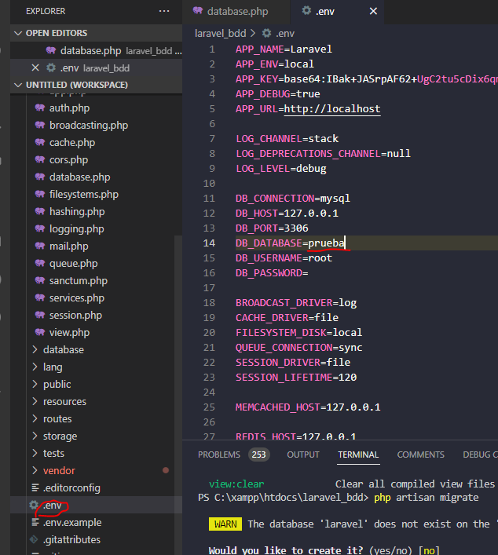

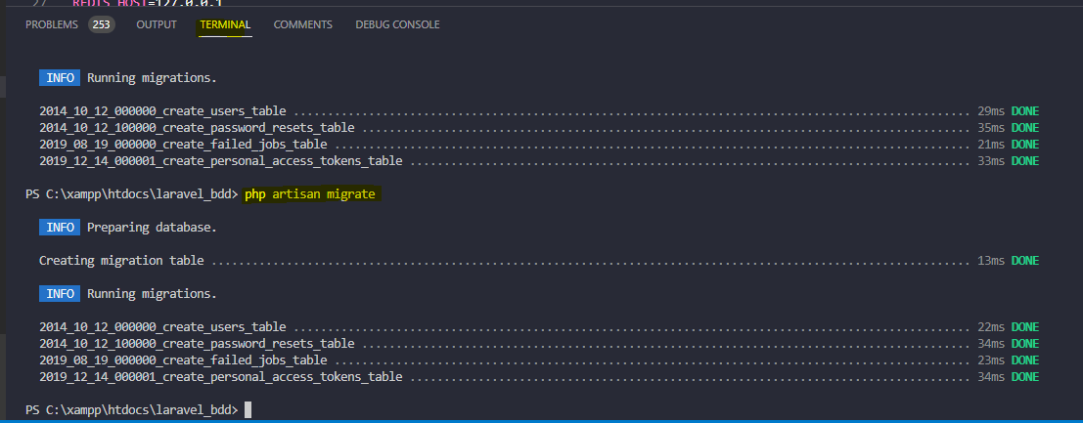

En la terminal del proyecto pondremos ‘php artisan migrate’, le daremos a Y y nos crearà la bdd automaticamente al hacer la migracion.

Crrearemos tablas para la bdd:

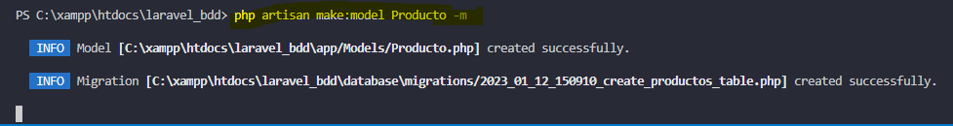

Con el -m para crearle su migracion

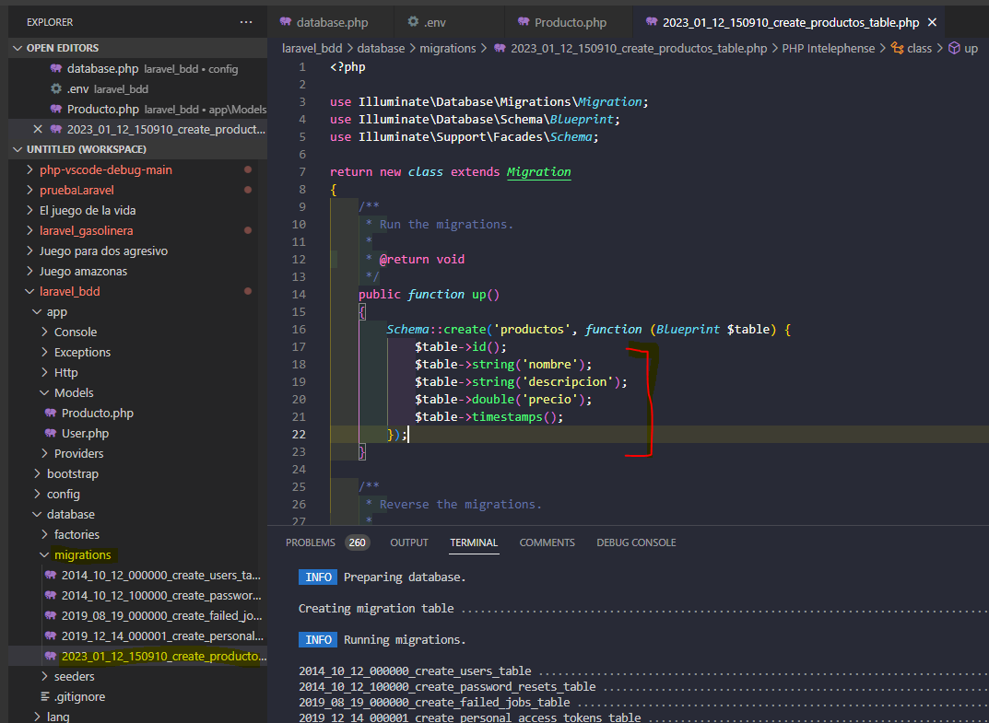

Y en su migración crearemos los campos que queremos de la bdd



Ejecutamos migracion para updatear la creación

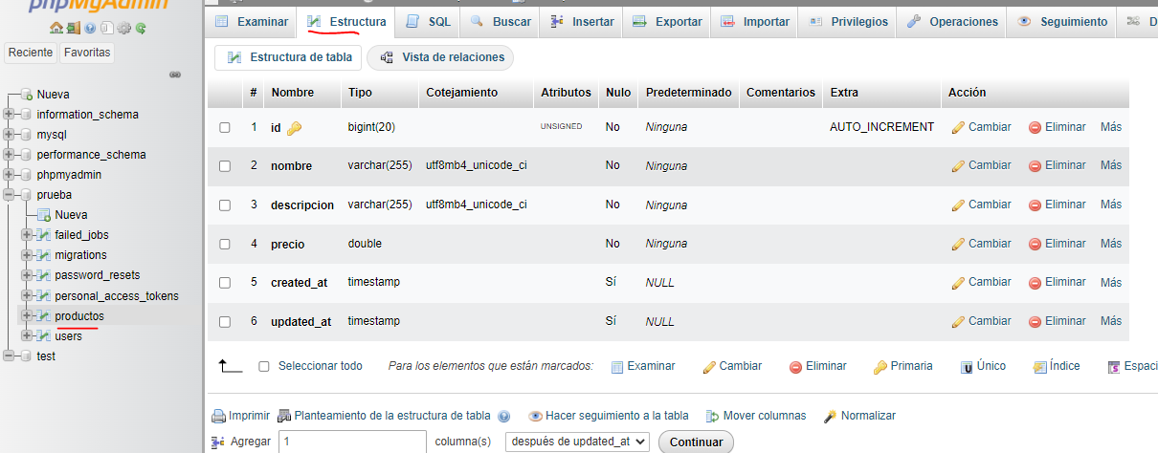

Y nos aparecerá en phpMyAdmin

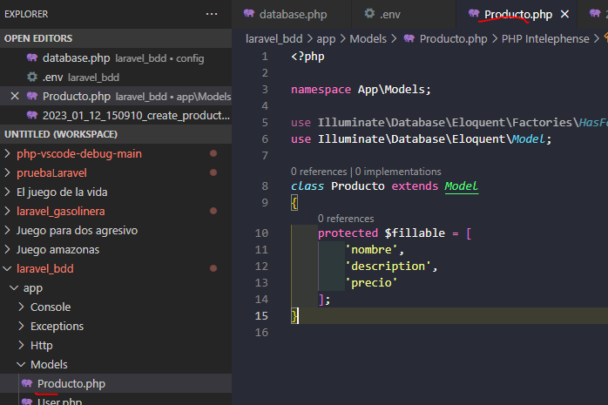

Y en el modelo ponemos el nombre de las tablas

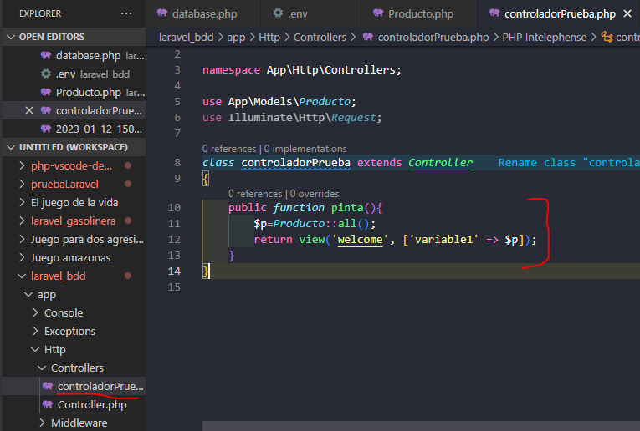

Y en el controlador cogeremos todo de procutos (nos generarà un array); Es importante importarlo arriba.

<https://laravel.com/docs/9.x/eloquent>

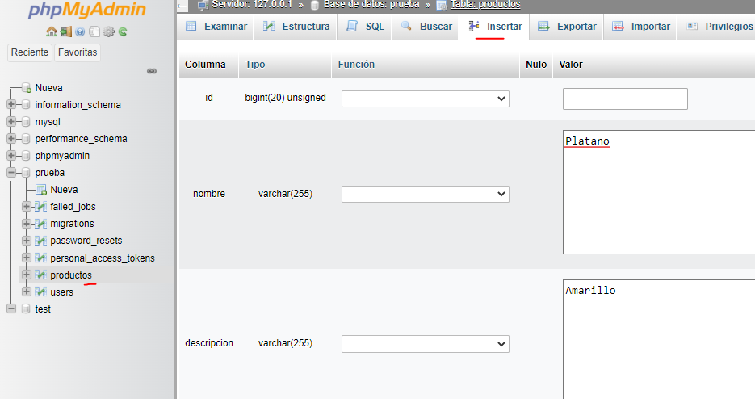

Crearemos un producto

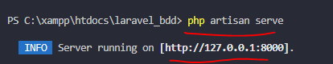

Mejor ejecutar así el servidor y no con xamp, así se ven los errores más entendibles.